附 件 1 ∶

青云谱区人民政府岱山街道办事处
2020年度部门决算

目 录

第一部分 岱山街道办事处概况

一、部门主要职责
二、部门基本情况
第二部分 2020 年度部门决算表
一、收入支出决算总表
二、收入决算表
三、支出决算表
四、财政拨款收入支出决算总表
五、一般公共预算财政拨款支出决算表
六、一般公共预算财政拨款基本支出决算表
七、一般公共预算财政拨款“三公”经费支出决算表
八、政府性基金预算财政拨款收入支出决算表
九、国有资本经营预算财政拨款收入支出决算表
十、国有资产占用情况表
第三部分 2020 年度部门决算情况说明
一、收入决算情况说明
二、支出决算情况说明
三、财政拨款支出决算情况说明
四、一般公共预算财政拨款基本支出决算情况说明
五、一般公共预算财政拨款“三公”经费支出决算 情况说明
六、机关运行经费支出情况说明
七、政府采购支出情况说明
八、国有资产占用情况说明
九、预算绩效情况说明

第四部分 名词解释
第一部分 岱山街道办事处概况

一、部门主要职能
（一 ）贯彻执行党的路线、方针和政策，认真执行上级党委和政府的
各项决议，负责党的思想、组织、作风建设，负责对本街道党员的教育和
管理工作，负责纪检监察工作，做好党的统一战线工作，发挥工、青、妇
等群众组织的积极作用。
（二）做好国防教育征兵、民兵预备役工作，负责辖区计划生育与流
动人口管理服务工作。以经济建设为中心，做好招商引资，纪检发展第三
产业、社区（村）服务事业，不断加强精神文明建设，提高市民素质。
（三）参与城市规划、建设、改造和管理工作，做好辖区市容环境卫
生，做好信访服务工作，认真出来来信，接待来访，及时向区政府汇报有
关情况与问题，热情为群众服务。

二、部门基本情况
纳入本套部门决算汇编范围的单位共 1个，包括岱山街道办事处本级和社区服务中心.
本部门2020年年末实有人数 32 人，其中在职人员 32人，离休人员 0 人，退休人员 3 人；年末其他人员0 人；年末学生人数 0 人。

第二部分 2020年度部门决算表

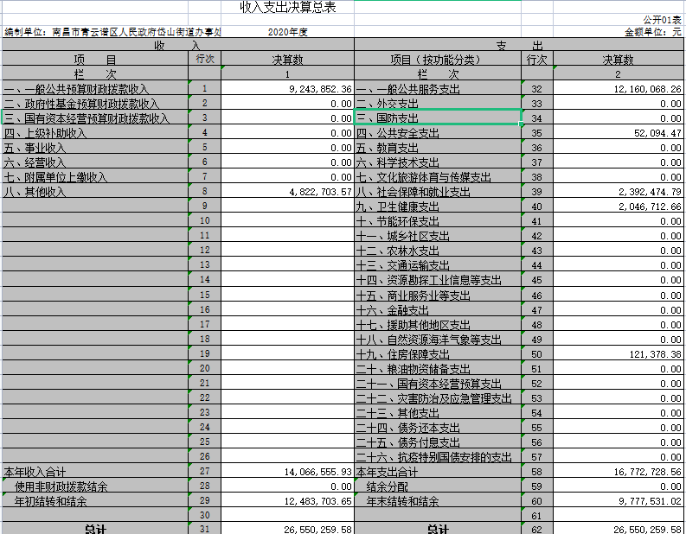

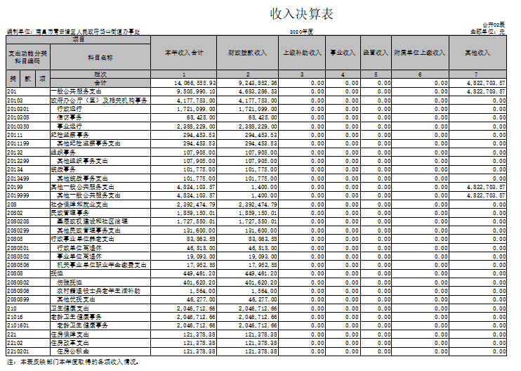

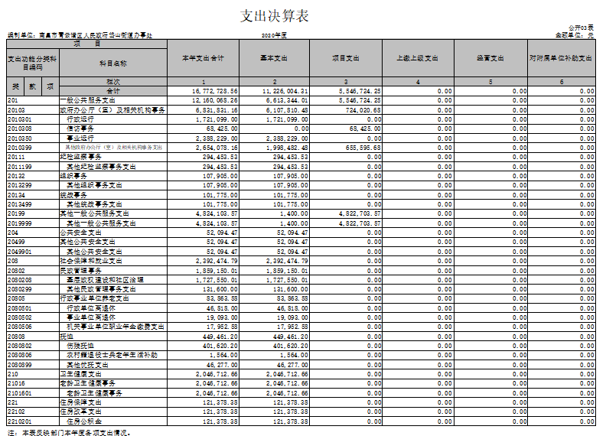

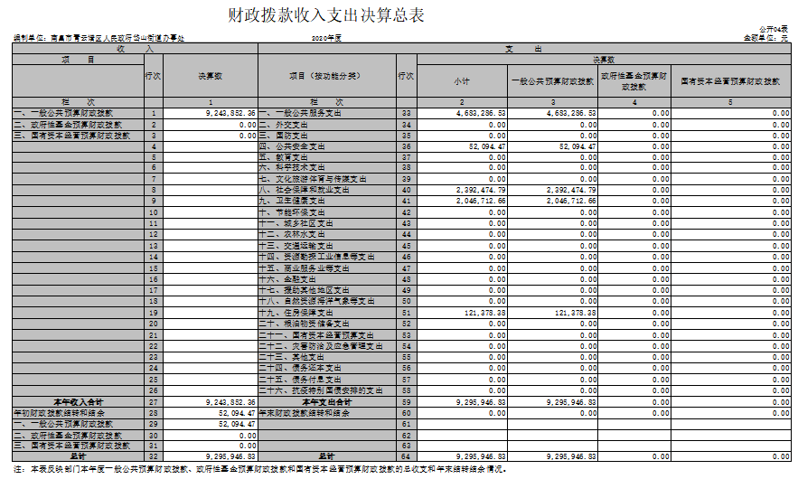

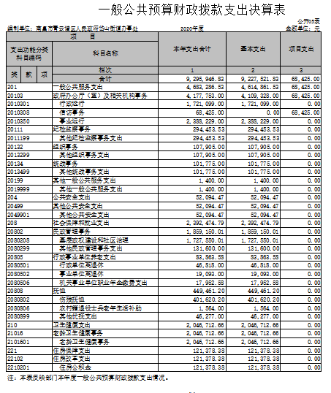

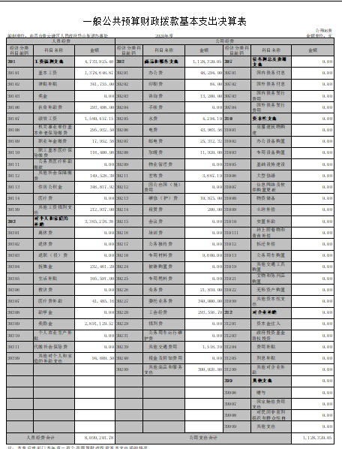

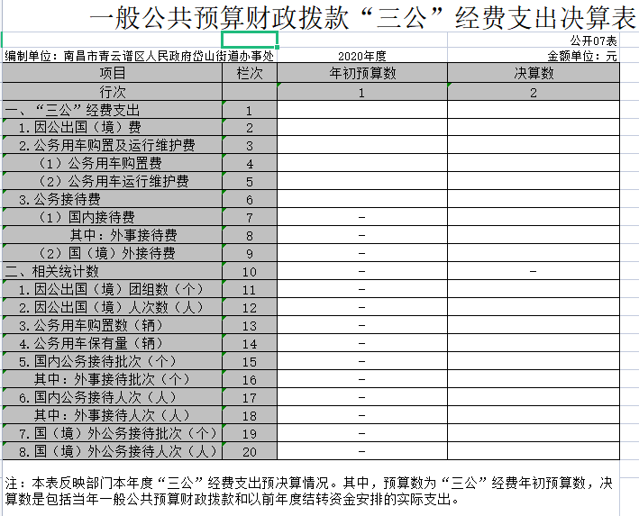

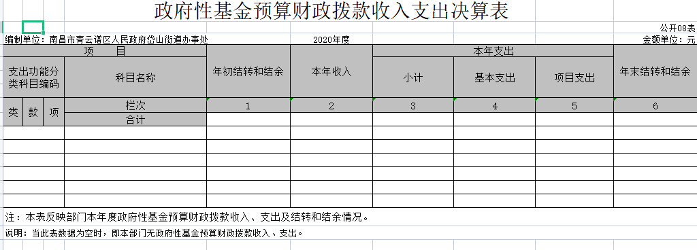

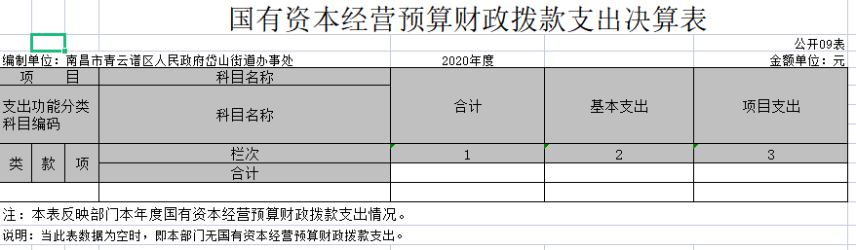

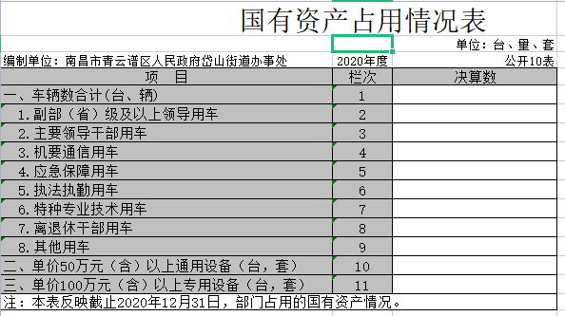

第三部分 2020 年度部门决算情况说明

一、收入决算情况说明
本部门 2020年度收入总计1406.65 万元，其中年初结转和结余 1248.37万元，较 2019年减少1526万元，下降144.9%;
本年收入合计 1406.65万元，较 2019年增加1526万元，下 降144.9 %，主要原因是:2019年有警民路项目工程和社区改造
本年收入的具体构成为∶ 财政拨款收入1167.83 万元，占 83.02%;事 业收入238.82万元，占16.98 %;经营收入 0万元，占0 %;其他收入 0万 元 ， 占0 % 。
二、支出决算情况说明
本部门 2020年度支出总计 1677.27万元，其中本年支出合计 1677.27 万元，较 2019年增加（减少1478.61）万元，下降53.14%，主要 原因是∶2019年有警民路项目工程和社区改造;年末结转和结余1248.37 万元，较 2019年减少1526 万元，下降144.9 %，主要原因是∶ 2019年有警民路项目工程和社区改造。
本年支出的具体构成为∶ 基本支出 1122.6万元，占 66.9%; 项目支 出 554.67万元，占33.06 %; 经营支出 0万元，占 0%; 其他支出（对 附属单位补助支出、上缴上级支出） 万元，占0 %。
三、财政拨款支出决算情况说明
本部门2020 年度财政拨款本年支出年初预算数为 746.47万元， 决算数为 924.38万元，完成年初预算的123.83%。其中∶
（一）一般公共服务支出年初预算数为446.47万元，决算数为 468.32万元，完成年初预算的 104.89%，主要原因是∶ 社区改造/资产运行维护支出增加。
（二）公共安全支出年初预算数为 0万元，决算数为 5.2万元，完成年初预算的0%，主要原因是∶宣传及人员经费。

四、一般公共预算财政拨款基本支出决算情况说明
本部门 2020年度一般公共预算财政拨款基本支出 922.75万 元，其中∶
- 工资福利支出 473.37万元，较 2019年增加93.57万元，增长12.46 %，主要原因是∶人员经费

- 商品和服务支出 112.83万元，较 2019年增加万 48.92元，增长56.64%，主要原因是∶办公设施 设备购置经费增加.资产运行维护支出增加等。

（三）对个人和家庭补助支出 336.52万元，较 2019年增加259.15 万元，增长99.96%，主要原因是∶发放退休人员离世抚恤金.在职人员生活补助.医疗费补助等
（四）资本性支出 0万元，较 2019年增加（减少）0万元，增长（下降）0 %，主要原因是∶……。

五、一般公共预算财政拨款“三公”经费支出决算情况说明
本部门2020年度一般公共预算财政拨款“三公”经费支出年初 预算数为0 万元，决算数为 0万元，完成预算的 %，决算数较2019 年增加（减少） 0万元，增长（下降）0 %，其中∶无。
（一）因公出国（境）支出年初预算数为0 万元，决算数 为0 万元，完成预算的0 %，决算数较 2019年增加（减少） 万 0元，增长（下降） 0%。决算数较年初预算数增加（减少）的主 要原因是∶ 无发生。全年安排因公出国（境）团组 0个，累计 0人 次，主要为∶无。
（二）公务接待费支出年初预算数为 0万元，决算数为 0万 0元，完成预算的0 %，决算数较 2019年增加（减少） 0万元，增 长（下降）0 %。决算数较年初预算数增加（减少）的主要原因 是∶ 无。全年国内公务接待 0批，累计接待0 人次，其中外事 0接待0 批，累计接待 0人次，主要为∶ 无。
（三）公务用车购置及运行维护费支出 0万元，其中公务用 0车购置年初预算数为 0万元，决算数为 0万元，完成预算的0 %， 决算数较 2019年增加（减少）0 万元，增长（下降）0 %，主要原 因是无，全年购置公务用车0 辆。决算数较年初预算数增加（减少）的主要原因是∶无;公务用车运行维护费支出年初预算数为0 万元，决算数为0 万元，完成预算的0 %，决算数较 2019年增加（减 少）0 万元，增长（下降）0 %，主要原因是:无，年末公务用车保有0 辆。决算数较年初预算数增加（减少）的主要原因是∶无。

六、机关运行经费支出情况说明
本部门 2020年度机关运行经费支出112.83 万元（与部门决算 中行政单位和参照公务员法管理事业单位一般公共预算财政 拨款基本支出中公用经费之和保持一致），较年初预算数减少37.17万元，降低11.67%，主要原因是∶ 办公设施 设备购置经费增加（减少）/资产运行维护支出增加（减少）/ 信息系统运行维护支出增加（减少）/人员编制数量增加（减少）/落实过紧日子要求压减 XX 支出/... 等（具体增减原因由部门根据实际情况填列）。
七、政府采购支出情况说明
本部门 2020年度政府采购支出总额 71.93838万元，其中∶ 政府采 购货物支出 17.4776万元、政府采购工程支出 0万元、政府采购服务支 出 54.46074万0元。授予中小企业合同金额 0万元，占政府采购支出总额 的 %，其中∶授予小微企业合同金额0 万元，占政府采购支出 总额的0 %。（市级部门公开的政府采购金额的计算口径为∶本 部门纳入2020年部门预算范围的各项政府采购支出金额之和， 不包括涉密采购项目的支出金额。）

八、国有资产占用情况说明。
截止2020 年12月31日，本部门国有资产占用情况见公开10 表《国有资产占用情况表》。其中车辆中的其他用车主要是……。无

九、预算绩效情况说明
（一）绩效管理工作开展情况。
根据预算绩效管理要求，我部门组织对2020 年度一般公共预 算项目支出所有二级项目 个全面开展绩效自评，共涉及资金 0万元，占一般公共预算项目支出总额的0 %。
组织对“ XXX”、“XXX” 等 个项目开展了部门评价，涉及 一般公共预算支出 万元，政府性基金预算支出 万元。其中， 对“ XX ”、“XX ” 等项目分别委托“ XXX”、“XXX” 等第三方 机构开展绩效评价。从评价情况来看，……（请对预算绩效评价 情况进行简单说明）。无

（二）部门决算中项目绩效自评结果（应当将2020年度市级部 门决算项目绩效自评综述和《项目支出绩效自评表》进行公开）。
我部门今年在市级部门决算中反映 XXX XXX 项目绩效自 评 结 果 。
项目绩效自评总体综述∶ 根据年初设定的绩效目标， XXX 项目绩效自评得分为 分。项目全年预算数为 万元，执行数为

万元，完成预算的 %。项目绩效目标完成情况∶ 一是……; 二是……。发现的问题及原因∶ 一是……;二是……。下一步改 进措施∶一是……;二是……。无
（三）部门评价项目绩效评价结果
每个市级部门至少将1个部门评价报告向社会公开，报告框 架可参考《项目支出绩效评价办法》（财预〔2020〕10号）中《项 目支出绩效评价报告（参考提纲）》。
（一）本单位财务管理、绩效管理、决算组织、编报、审核情况。
我单位建立了较为完善的财务和行政管理制度，如《预算业务管理制度》、《收支管理制度》、《行政事业单位国有资产管理规章制度》、《行政事业单位合同管理制度》、《行政事业单位政府采购管理制度》等相关制度，各类专项资金均明确相应管理办法，确保资金使用的合规性。
项目支出（专项支出）方面，根据项目管理要求，我单位对项目资金实施专项管理、专款专用，严格控制、规范使用。
（二）本单位决算公开工作、主管部门对所属单位按规定批复决算工作开展情况。
我单位是基层决算编报单位，由市城管局统一对我局的决算报表进行公开，批复

第四部分 名词解释

名词解释应以财务会计制度、政府收支分类科目以及部门预 算管理等规定为基本说明，可在此基础上结合部门实际情况适当 细化。“三公”经费支出和机关运行经费支出口径必需予以说明。
一、收入科目
（一）财政拨款：指当年财政拨付的资金。
（二）事业收入：指事业单位开展专业业务活动及辅助活动取得的收入。
（三）其他收入：指除财政拨款、事业收入、事业单位经营收入等以外的各项收入。
（四）上年结转和结余：填列2019年全部结转和结余的资金数，包括当年结转结余资金和历年滚存结转结余资金。
二、支出科目
（一）行政运行：反映行政单位（包括参公单位）的基本支出。
（二）一般行政管理事务：反映行政单位（包括参公单位）未单独设置项级科目的其他项目支出。
（三）事业运行：反映事业单位的基本支出。
（四）工资福利支出：反映行政事业单位按人力资源和社会保障部、财政部规定的基本工资和津补贴以及规定比例为职工缴纳的以及为在职职工和编制外长期聘用人员缴纳的各项社会保险费等。住房公积金。
1、商品和服务支出反映单位购买商品和服务支出。（不包括用于购置固 定资产的支出、战略性和应急储备支出，但军事方面的耐用消费品和设备的购置费、军事性建设费以及军事建筑物的购置费等在本科目中反映）。
2、对个人和家庭的补助反映政府用于对个人和家庭的补助支出
(五)“三公”经费：指使用一般公共预算财政拨款安排的因公出国(境)费、 公务用车购置及运行维护费和公务接待费。其中，因公出国(境)费用反映 单位公务出国(境)的国际旅费、国外城市间交通费、住宿费、伙食费、培训费、公杂费等支出；维护费反映单位公务用车车辆 购置支出(含车辆购置税)及租用费、燃料费、维修费、过桥过路费、保险费、安全奖励费用等支出；公务接待费反映单位按规定开支的各类公务接 待(含外宾接待)费用。
(六)机关运行经费：行政单位和参照公务员法管理的事业单位为保障单位运行使用一般公共预算财政拨款安排的基本支出中的日常公用经费支出。 包括办公及印刷费、邮电费、差旅费、会议费、福利费、日常维修费、专用材料及一般设备购置费、办公用房水电费、办公用房取暖费、办公用房 物业管理费、以及其他费用。

及

